PHỤ LỤC 4
MẪU DẤU HIỆU CẢNH BÁO BỨC XẠ VÀ NHÃN CẢNH BÁO DÙNG TRONG VẬN CHUYỂN
(Kèm theo Thông tư số 59/2025/TT-BKHCN ngày 31 tháng 12 năm 2025
của Bộ trưởng Bộ Khoa học và Công nghệ)
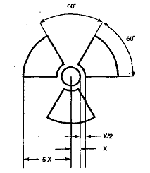
Hình 1. Dấu hiệu cảnh báo bức xạ.
Bán kính tối thiểu X của đường tròn trung tâm là 4 milimét
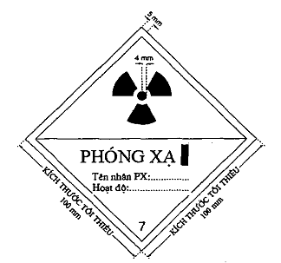
Hình 2. Nhãn I-TRẮNG: nền màu trắng, dấu hiệu cảnh báo bức xạ màu đen,
chữ màu đen, chữ I màu đỏ, kích thước mỗi chiều tối thiểu 100 milimét
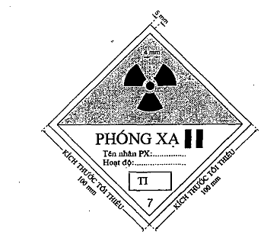
Hình 3. Nhãn II-VÀNG: nửa trên nền màu vàng, nửa dưới nền màu trắng,
dấu hiệu cảnh báo bức xạ màu đen, chữ màu đen, chữ II màu đỏ,
kích thước mỗi chiều tối thiểu 100 milimét
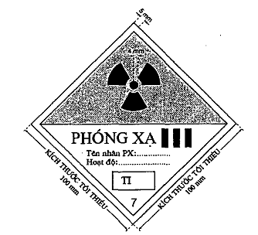
Hình 4. Nhãn III-VÀNG: nửa trên nền màu vàng, nửa dưới nền màu trắng,
dấu hiệu cảnh báo bức xạ màu đen, chữ màu đen, chữ III màu đỏ,
kích thước mỗi chiều tối thiểu 100 milimét
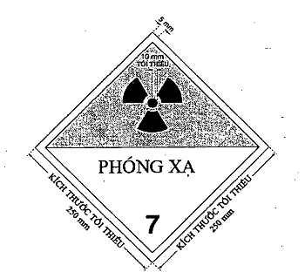
Hình 5. Nhãn cảnh báo phóng xạ: nửa trên nền màu vàng, nửa dưới nền màu trắng, dấu hiệu cảnh báo bức xạ màu đen, chữ màu đen, kích thước mỗi chiều
tổi thiểu 250 milimét
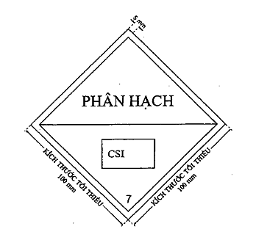
Hình 6. Nhãn chỉ số an toàn tới hạn: nền màu đen trắng, kích thước mỗi chiều
tối thiểu 100 milimét

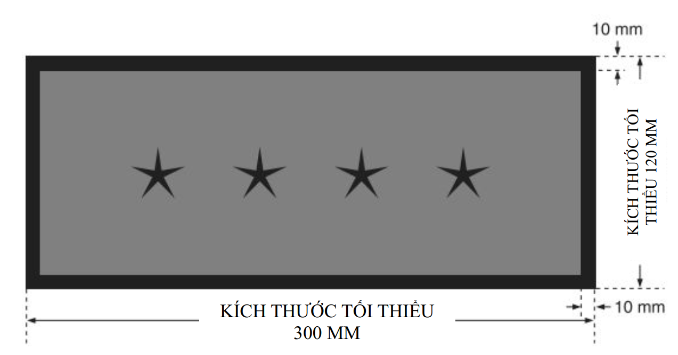
Hình 7. Biển báo dùng để hiển thị riêng số UN. Nền của biển báo phải có màu da cam; đường viền và số UN phải có màu đen. Ký hiệu "" chỉ vị trí hiển thị số UN tương ứng đối với vật liệu phóng xạ, theo quy định tại Bảng 7 Phụ lục 6 ban hành kèm theo Thông tư này

